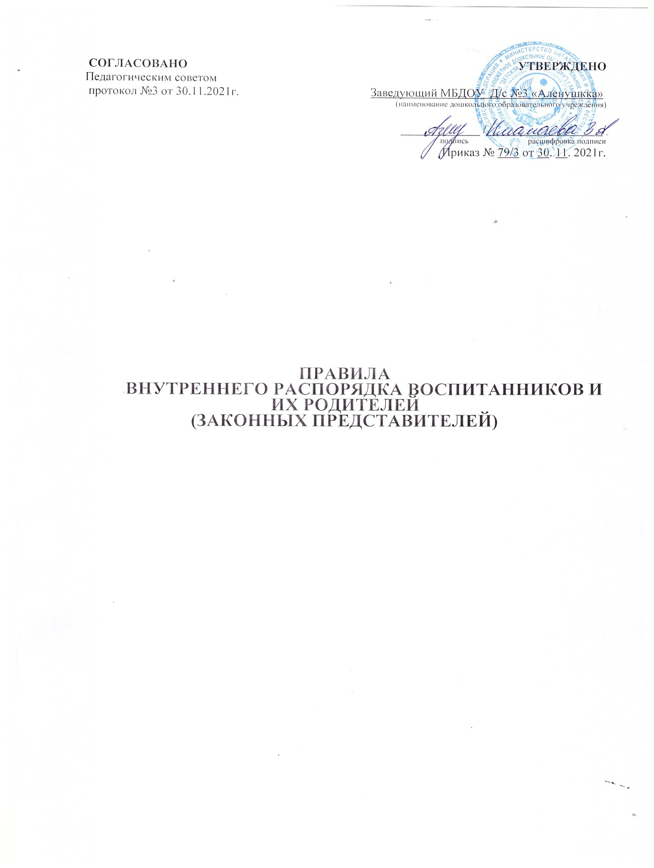

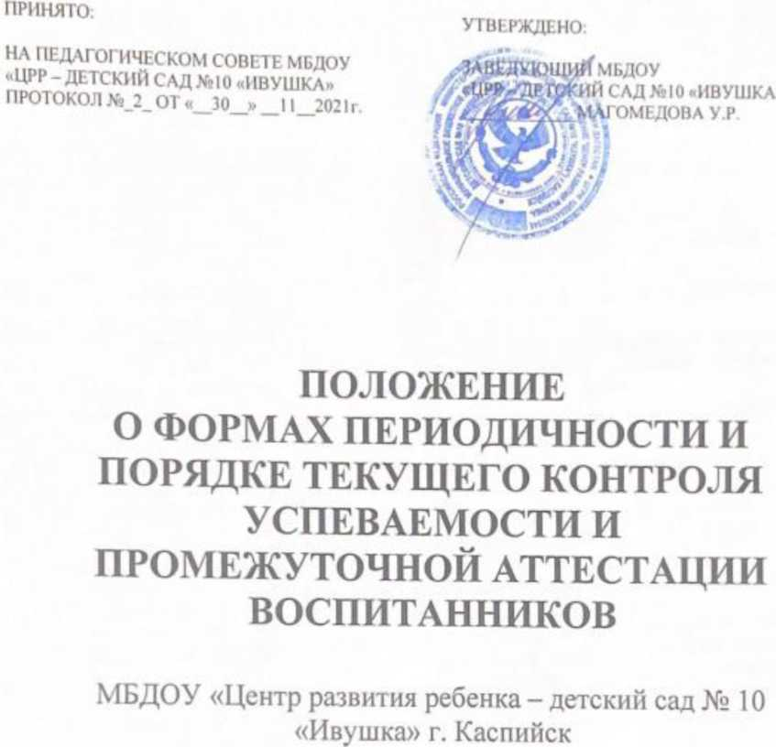

1. Общие положения

1.1 Настоящее Положение о формах, периодичности и порядке педагогической диагностики, и индивидуальном учёте результатов освоения воспитанниками образовательных программ (далее - Положение) регулирует деятельность МБДОУ «Детский сад №3 «Аленушка» (далее - ДОО) в части осуществления текущего контроля освоения воспитанниками образовательной программы (далее - педагогическая диагностика).

Настоящее Положение разработано в соответствии с:

* Федеральным законом от 29.12.2012 №273-Ф3 «Об образовании в Российской Федерации» (ст.30 ч.2, ст.28 ч.З п. 10, ст.58 ч.1);
* С Приказом Министерства образования и науки РФ от 17.10.2013 №1155 «Об утверждении федерального государственного образовательного стандарта дошкольного образования»;

1. Уставом МБДОУ «Детский сад №3 «Аленушка», Образовательной программой МБДОУ «Детский сад №3 «Аленушка» Положение определяет компетенцию ДОО в области проведения текущего контроля успеваемости воспитанников, регламентирует основные вопросы организации осуществления контроля качества образования в ДОО:

* оценки индивидуальных достижений детей дошкольного возраста, связанной с оценкой эффективности педагогических действий;
* оценки соответствия результатов освоения ОП ДО в виде целевых ориентиров требованиям ФГОС ДО;
* определяет порядок, периодичность, сроки проведения процедуры оценки.

1. Положение принимается на заседании педагогического совета, утверждается и вводится в действие приказом заведующего ДОО. Изменения и дополнения в настоящее Положение вносятся в таком же порядке. Срок действия настоящего Положения не ограничен. Положение действует до принятия нового.
2. При реализации образовательной программы ДОО проводится оценка индивидуального развития детей. Такая оценка производится педагогическим работником в рамках педагогической диагностики (оценки индивидуального развития детей дошкольного возраста, связанной с оценкой эффективности педагогических действий и лежащей в основе их дальнейшего планирования).

2.Компетенция образовательной организации

2.1.В соответствии со ст. 28, п 3 Федерального закона от 29.12.2012 № 273 «Об образовании в Российской Федерации» к компетенции ОО относятся:

Осуществление текущего контроля успеваемости и промежуточной аттестации обучающихся, установление их форм, периодичности и порядка проведения; индивидуальный учет результатов освоения воспитанниками (обучающимися) образовательных программ, а также хранение в архивах информации об этих результатах на бумажных или электронных носителях; проведение самообследования, обеспечение функционирования внутренней системы оценки качества образования, включающей в себя оценку соответствия результатов освоения ОП ДО (далее Программа) требованиям ФГОС ДО.

* 1. В соответствии со ст.58, п. 1 Федерального закона от 29.12.2012 № 273 «Об образовании в Российской Федерации» освоение ОПДО не сопровождается промежуточной аттестацией обучающихся, проводимой в формах и в порядке, установленном образовательной организацией. Требования ФГОС ДО к результатам освоения Программы представлены в виде целевых ориентиров дошкольного образования, которые представляют собой социально- нормативные возрастные характеристики возможных достижений ребёнка в раннем возрасте и на этапе завершения дошкольного образования. Целевые ориентиры не подлежат непосредственной оценке, в том числе в виде педагогической диагностики (мониторинга), и не являются основанием для их формального сравнения с реальными достижениями детей.

Целевые ориентиры Программы выступают основаниями преемственности дошкольного и начального общего образования.

В соответствии с ФГОС ДО при реализации Программы проводится оценка индивидуального развития детей.

1. Цель и задачи оценки индивидуального развития
   1. Цель оценки индивидуального развития воспитанника - выявление результативности образовательного процесса, лежащего в основе планирования педагогического проектирования.
   2. Задачи индивидуального развития воспитанника

* индивидуализации образования (в том числе поддержки ребёнка, построения его образовательной траектории или профессиональной коррекции особенностей его развития);
* оптимизации работы с группой детей.

1. Порядок, периодичность, сроки проведения процедуры оценки индивидуального развития детей.
   1. При реализации Программы проводится оценка индивидуального развития детей (педагогическая диагностика). Такая оценка осуществляется педагогическими работниками в соответствии с должностными обязанностями.
   2. Оценка индивидуального развития детей (педагогическая диагностика), осуществляется, в течение времени пребывания ребёнка в ДОО (исключая время, отведённое на сон).
   3. Оценка индивидуального развития детей (педагогическая диагностика), воспитанника осуществляется через наблюдение, беседы, продукты детской деятельности, специальные диагностические ситуации.
   4. Педагогическая диагностика проводится два раза в год (в сентябре и мае). В случае более позднего выхода ребёнка в ДОО педагогическая диагностика проводится через 1 месяц после его выхода (после периода адаптации). Педагогическая диагностика в раннем возрасте проводиться в декабре месяце.
   5. Инструментарий для педагогической диагностики: карты индивидуального развития фиксировать индивидуальную динамику и перспективы развития каждого ребёнка, включая региональный компонент в ходе:

коммуникации со сверстниками и взрослыми; игровой деятельности; познавательной деятельности; проектной деятельности; художественной деятельности;

* физического развития;
  1. Данные о результатах педагогической диагностики вносятся в диагностические карты
  2. По итогам педагогической диагностики составляется «Перспективный план индивидуальной работы» в целях поддержки ребёнка, построения его образовательной траектории с учётом особенностей его развития.
  3. Информация об индивидуальных образовательных результатах используется педагогическим коллективом и администрацией ДОО исключительно в интересах воспитанника для разработки и коррекции его индивидуальной траектории.

1. Права и обязанности
   1. Педагогические работники ДОО в конце учебного года сдают результаты проведённых педагогических наблюдений и диагностических исследований с выводами (аналитическую справку) по установленной форме старшему воспитателю
   2. Родители (законные представители) имеют право принимать участие в педагогической диагностике.
   3. Родители (законные представители) имеют право к доступу информации, содержащейся в индивидуальном маршруте своего ребёнка.

6. Контроль

1. Контроль проведения оценки индивидуального развития воспитанника (обучающегося) осуществляется старшим воспитателем посредством следующих форм:

* проведение текущего контроля;
* организация тематического контроля;
* проведение оперативного контроля;
* посещение занятий, организация режимных моментов и других видов деятельности;
* проверка документации.

7. Отчётность

1. Педагогические работники ДОО в конце учебного года сдают результаты проведённых педагогических наблюдений и диагностических исследований с выводами (аналитическую справку) по установленной форме старшему воспитателю
2. Старший воспитатель на основании карт, аналитических справок, осуществляет сравнительный анализ, определяет эффективность проведённой работы и представляет обобщённые результаты на итоговом Педагогическом совете.
3. После ознакомления с обобщёнными результатами на итоговом. Педагогическом совете определяются проблемы, пути их решения и приоритетные задачи ДОО для реализации в новом учебном году по результатам педагогической диагностики.
4. Результаты педагогической диагностики (аналитические справки) хранятся на группе до выпуска ребёнка из ДОО. Индивидуальные карты развития хранятся в каждой возрастной группе и передаются при завершении освоения образовательной программы дошкольного образования в архив.
5. Информация об индивидуальных образовательных результатах воспитанников используется в соответствии с законодательством о защите персональных данных.